Výrobní podnik

- Vstupem je technologie a materiál a lidská práce
  - Odrazem jsou odpisy, spotřeba materiálu a mzdové náklady
- Výstupem jsou polotovary a finální výrobky, které se prodávají na trhu
  - Odrazem jsou tržby

- Náklady s výrobou
- Převod výrobků na sklad
- Vyskladnění výrobků
- Prodej výrobků

Druhové členění nákladů
- Členění do stejnorodých skupin – nákladových druhů
- Příklady nákladových druhů
Spotřeba materiálu
Spotřeba služeb
Odpisy
Mzdové náklady

- Odpovídá na otázku „………………………………………………
- Informační podklad pro zajištění rovnováhy a stability mezi potřebou zdrojů v podniku a jejich zabezpečením od dodavatelů

Účelové členění nákladů
- Sledování nákladů ve vazbě na konkrétní výkon a činnost – ……………………. ……………………………náklady vynaloženy
- Využití např. při kontrole hospodárnosti

A. Druhové členění nákladů – účetní zachycení
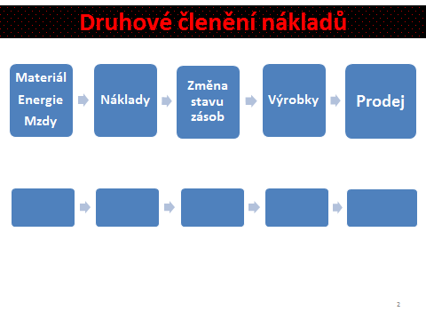

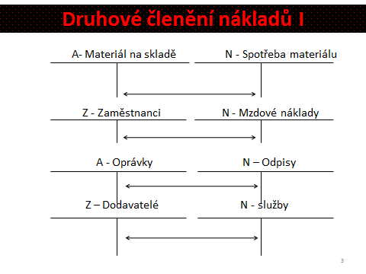

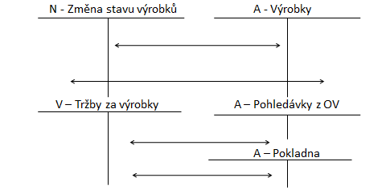

Příklad 1 – Výrobní podnik – druhově

Pekárna, a. s. má k 1.1.2023 tyto položky aktiv a závazků:
Zásoba materiálu (mouka) 5 000 000 Kč, stroj 8 000 000 Kč, závazky z obchodních vztahů 2 000 000 Kč, pohledávky z obchodních vztahů 4 000 000 Kč, peníze na bankovním účtu 400 000 Kč, peníze v pokladně 200 000 Kč. Dopočítejte výši základního kapitálu společnosti a sestavte rozvahu.

Zaúčtujte níže uvedené účetní případy. 75 % vyrobených výrobků bylo prodáno na fakturu za 2 000 000 Kč. Průměrné náklady na výrobu 1 ks výrobku jsou dle normy 0.85 Kč. Účetní jednotka vyrobila celkem 2 000 000 ks výrobků. Zaúčtujte dle druhového členění nákladů.

číslo | text | částka | MD | D
1. | Výdejka – spotřeba zásoby materiálu (mouky) | 550 000
2. | FAP za spotřebu energie | 218 000
3. | ID – odpis stroje | 500 000
4. | ZVL - mzdy zaměstnanců (vyplaceny budou až v dalším měsíci) | 412 000
5. | VBÚ – zaplaceno za pomocné služby | 20 000
6. | Příjemka - Příjem výrobků na sklad
7. | Výdejka – vyskladnění výrobků ze skladu
8. | FAV za prodej výrobků | 2 000 000

MD D MD D MD D

MD D MD D MD D

MD D MD D MD D

MD D MD D MD D

MD D MD D MD D

MD D MD D MD D

Sestavte výsledovku (výkaz zisku a ztráty) účetní jednotky .

B. Účelové členění nákladů – účetní zachycení

Účelové pojetí nákladů
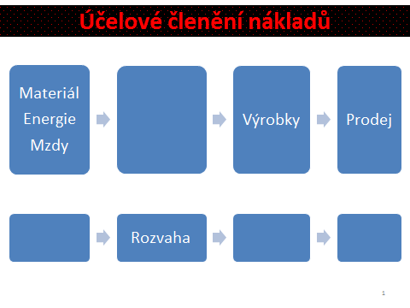

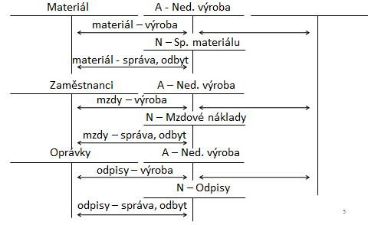

Příklad 2 – Výrobní podnik – Účelově

Shodné zadání jako příklad 1. Zaúčtujte při účelovém členění nákladů.
číslo | text | částka | MD | D
1. | Výdejka – spotřeba zásoby materiálu (mouky) | 550 000
2. | FAP za spotřebu energie | 218 000
3. | ID – odpis stroje | 500 000
4. | ZVL - mzdy zaměstnanců (vyplaceny budou až v dalším měsíci) | 412 000
5. | VBÚ – zaplaceno za pomocné služby | 20 000
6. | Příjemka - Příjem výrobků na sklad
7. | Výdejka – vyskladnění výrobků ze skladu
8. | FAV za prodej výrobků | 2 000 000

Zaúčtujte účetní případy 1-8 za předpokladu účelového pojetí nákladů. Sestavte výsledovku účetní jednotky. Porovnejte výsledky s částí 1).
MD D MD D MD D

MD D MD D MD D

MD D MD D MD D

MD D MD D MD D

MD D MD D MD D

MD D MD D MD D

Příklad 3 – Výrobní podnik – Účelově

Hračky, s.r.o. zabývající se výrobou hraček zaznamenaly za sledované období níže uvedené účetní případy. Zaúčtujte je a porovnejte dopad na účetní výkazy, používá-li účetní jednotka:
Účelové členění nákladů
S.r.o. účtuje o zásobách způsobem A, je neplátcem DPH.

K 1.1.2023 má účetní jednotka hmotné movité věci 5 850 000 Kč, oprávky k HMV 1 110 000 Kč, zásoby materiálu 400 000 Kč, pohledávky z obchodních vztahů 60 000 Kč, dluhy z obchodních vztahů 70 000 Kč, peníze v pokladně 95 000 Kč, základní kapitál ?

Rozvaha k 1.1.2023

číslo | Text | částka | MD | D
1. | Výdejka – výdej materiálu ze skladu (spotřeba ve výrobě) | 200 000
2. | FAP – za elektrickou energii  Pro útvar výroby  Pro útvar správy | 15 000  5 000
3. | ZVL – mzdy zaměstnanců  Útvar výroby  Útvar odbytu | 50 000  25 000
4. | ID – odpis dlouhodobých aktiv  Útvar výroby  Útvar správy | 11 000  7 000
5. | Příjemka – převod výrobků na sklad | X
6. | Výdejka – výdej výrobků ze skladu z důvodu prodeje | 176 000
7. | FAV za prodej výrobků | 250 000
8. | VBÚ – úhrada FAV za prodej výrobků | 250 000

MD D MD D MD D

MD D MD D MD D

MD D MD D MD D

MD D MD D MD D

MD D MD D MD D

MD D MD D MD D

Výkaz výsledovky (výkaz zisku a ztráty)

Výsledovka Hračky, s.r.o.
Náklady na prod. 176 000 V -. Tržby za výrobky 250 000
Náklady – správa 12 000
Náklady – odbyt 25 000
VH 37 000

Jak se změní účetní zachycení, bude-li použito druhové členění nákladů?
číslo | Text | částka
1. | Výdejka – výdej materiálu ze skladu (spotřeba ve výrobě) | 200 000
2. | FAP – za elektrickou energii  Pro útvar výroby  Pro útvar správy | 15 000  5 000
3. | ZVL – mzdy zaměstnanců  Útvar výroby  Útvar odbytu | 50 000  25 000
4. | ID – odpis dlouhodobých aktiv  Útvar výroby  Útvar správy | 11 000  7 000
5. | Příjemka – převod výrobků na sklad
6. | Výdejka – výdej výrobků ze skladu z důvodu prodeje | 176 000
7. | FAV za prodej výrobků | 250 000
8. | VBÚ – úhrada FAV za prodej výrobků | 250 000

MD HMV D MD Oprávky k HMV D MD Materiál D
PS 5 850 000 PS 1 110 000 PS 400 000 1. 200 000

MD Pohledávky z … D MD Pokladna D MD Závazky …. D
PS 60 000 PS 95 000 PS 70 000
2. 20 000

MD ZK D MD Zaměstnanci D MD Výrobky D
PS 5 235 000

MD D MD D MD D

MD D MD D MD D

MD D MD D MD D

Výkaz výsledovky (výkaz zisku a ztráty)

Výsledovka Hračky, s.r.o.
N – sp. materiálu 200 000 V – tržby za výrobky 250 000
N – sp. energie 20 000
N – mzdy 75 000
N – odpisy 18 000
N – změna st. výr. - 100 000
VH – zisk 37 000

